Unión Internacional de Telecomunicaciones
Oficina de Normalización de las Telecomunicaciones
 |  |  | Ginebra, 4 de junio de 2019
Ref.: | Circular TSB 175 |  | – A las Administraciones de los Estados Miembros  de la Unión;  – A los Miembros de Sector del UIT-T;  – A los Asociados del UIT-T;  – A las Instituciones Académicas de la UIT
Tel.: | +41 22 730 5858
Fax: | +41 22 730 5853
Correo-e: | tsbfgvm@itu.int |  | Copia:  – A los Presidentes y Vicepresidentes de las Comisiones de Estudio del UIT-T;  – Al Director de la Oficina de Radiocomunicaciones;  – A la Directora de la Oficina de Desarrollo de las Telecomunicaciones
Asunto: | Quinta reunión del Grupo Temático del UIT-T sobre multimedios en vehículos (FG-VM), Changchun (China), 11-12 de julio de 2019
Muy Señora mía/Muy Señor mío,
Me complace informarle que la quinta reunión del Grupo Temático del UIT-T sobre multimedios en vehículos (FG-VM) se celebrará en Changchun (China) los días 11 y 12 de julio de 2019, gracias al generoso ofrecimiento de Telematics Industry Application Alliance (TIAA) de la República Popular de China.
La reunión del FG-VM será precedida por una reunión del equipo de proyectos conjunto (JPT) formado por ISO/TC22/SC31/WG8 y C27/16, y coincidirá con la celebración de la 8ª Conferencia de la TIAA, los días 12 y 13 de julio de 2019.
Los eventos tendrán lugar en:
Changchun Garden Hotel
No.1447, Chuangye Street, Changchun
Jilin Province, China

1 Antecedentes
El Grupo Temático se ocupará de analizar e identificar las lagunas en materia de normalización de las redes multimedios en vehículos y de elaborar informes y especificaciones técnicos que abarquen, entre otros, los casos de uso, requisitos, aplicaciones, interfaces, protocolos, arquitecturas y seguridad de los multimedios en vehículos.
La Comisión de Estudio 16 del UIT-T, en su reunión celebrada en Ljubljana (9-20 de julio de 2018), constituyó el Grupo Temático del UIT-T sobre multimedios en vehículos (FG-VM) con el siguiente equipo de dirección:
– Presidente del FG-VM: Sr. Jun Li (TIAA, República Popular de China)
– Vicepresidenta del FG-VM: Sra. Gaëlle Martin-Cocher (BlackBerry, Canadá)
– Vicepresidente del FG-VM: Sr. Kaname Tokita (Honda, Japón).
El FG-VM ha celebrado hasta fecha cuatro reuniones: la primera reunión tuvo lugar en Ottawa (Canadá) el 11 de octubre de 2018 y fue organizada por BlackBerry; su segunda reunión se celebró en Tokio (Japón) del 23 al 25 de enero de 2019 y fue organizada por TTC (Japón); la tercera reunión tuvo lugar en Ginebra (Suiza), los días 18 y 19 de marzo de 2019 y fue organizada por la UIT, y la cuarta reunión, celebrada electrónicamente, tuvo lugar los días 16 y 17 de mayo de 2019.
El FG-VM se estructura del siguiente modo:
GT 1: casos de uso y requisitos de los multimedios en vehículos
– Presidenta: Gaëlle Martin-Cocher (Blackberry, Canadá)
– Vicepresidente: Kaname Tokita (Honda, Japón)
– Vicepresidente: Lu Yu (Changan Automobile Co, LTD, China)
– Vicepresidente: Guo Yansong (Great Wall Motor Co, LTD, China).
GT 2: arquitectura de los multimedios en vehículos
– Presidente: Yajun Kou (Global Fusion Media Technology and Development Co. Ltd, China)
– Vicepresidente: Dimitri Konstantas (Universidad de Ginebra, Suiza)
– Vicepresidente: Jie Li (China Telecom, China).
GT 3: aspectos de implementación de multimedios en vehículos
– Presidente: Por determinar.

2 Quinta reunión del Grupo Temático del UIT-T sobre multimedios en vehículos (FG-VM)
La reunión comenzará a las 09.30 horas del 11 de julio de 2019 y finalizará a las 18.00 horas del 12 de julio de 2019. La inscripción de los participantes comenzará a las 08.30 horas.
Antes de la reunión, encontrará el proyecto de orden del día, los documentos de la reunión y otras informaciones adicionales en la página web del FG-VM.
El principal objetivo de esta quinta reunión es avanzar en la elaboración del Informe Técnico del FG-VM sobre "Casos de uso y requisitos de las redes multimedios en vehículos (VMN)". Véase el documento de resultados (FG-VM-O-014) de la cuarta reunión del FG-VM, celebrada los días 16 y 17 de mayo de 2019.
Se invita a presentar contribuciones escritas para seguir avanzando en la elaboración del proyecto de Informe Técnico. Se invita asimismo a presentar contribuciones para seguir avanzando en el plan de estudios del FG-VM.
Para obtener más información, pónganse en contacto con tsbfgvm@itu.int. Se puede también obtener información adicional en la página web del FG-VM.

3 Inscripción e informaciones logísticas
Para que el anfitrión pueda realizar las gestiones logísticas necesarias, se insta a los participantes a realizar la preinscripción en línea a través de la página web del FG-VM lo antes posible y a más tardar el 25 de junio de 2019. La inscripción es obligatoria tanto para participar a distancia como para asistir en persona a la reunión.
Para asistir a la quinta reunión del Grupo Temático del UIT-T sobre multimedios en vehículos (FG-VM), los participantes deberán inscribirse en el sitio web de la UIT.
La participación en el FG-VM es gratuita y está abierta a todos, incluidos los gobiernos, los representantes de las asociaciones e industrias del automóvil y las telecomunicaciones/TIC, las entidades académicas y los institutos de investigación, entidades no Miembros de la UIT y particulares. Se invita a las personas interesadas en recibir noticias e información relativa a este Grupo a que se inscriban en la lista de correo electrónico del FG-VM. Encontrará más información sobre cómo suscribirse en la página web del FG-VM: https://itu.int/go/fgvm.
En el Anexo 1 se ofrece información práctica sobre la reunión. Se puede solicitar una carta de apoyo a la obtención del visado utilizando el formulario del Anexo 3. Los debates se celebrarán únicamente en inglés y se contará con el apoyo de la participación a distancia; los detalles podrán consultarse en la página web del FG-VM.

4 Plazos clave
11 de junio de 2019 (plazo flexible) | – Presentación de solicitudes de cartas de apoyo a la obtención de visados (véase el Anexo 3)
25 de junio de 2019 | – Preinscripción (en línea a través de la página web del FG-VM)
1 de julio de 2019 | – Presentación de contribuciones por escrito (por correo-e a tsbfgvm@itu.int)
Le deseo una reunión agradable y productiva.
Atentamente,  (firmado)  Chaesub Lee  Director de la Oficina de  Normalización de las Telecomunicaciones | Información reciente sobre la reunión
Anexos: 3

ANNEX 1
Fifth meeting of ITU-T FG-VM:
Changchun, China, 11-12 July 2019
Practical meeting information for participants

WORKING METHODS AND FACILITIES
DOCUMENT SUBMISSION AND ACCESS: The meeting will be run paperless. Written contributions to the Focus Group meeting are encouraged and should be submitted by e-mail to tsbfgvm@itu.int by 1 July 2019 at the latest using the document template available on the FG-VM homepage. Access to all input and output documents will be provided from the FG-VM collaboration site (free ITU account required).
WIRELESS LAN facilities are available at the meeting venue.
PRE-REGISTRATION
PRE-REGISTRATION: Pre-registration for on-site or remote participation is to be done via the FG-VM homepage preferably by 25 June 2019.
PRACTICAL INFORMATION
1. Meeting Venue
Changchun Garden Hotel
No.1447, Chuangye Street, Changchun
Jilin Province, China
Tel: + 86 13943172403
E-mail: emma.yao@huayuan-hotel.com.cn
Please see below a map: http://www.google.cn/maps/@43.8682642,125.2549159,17.71z?hl=en

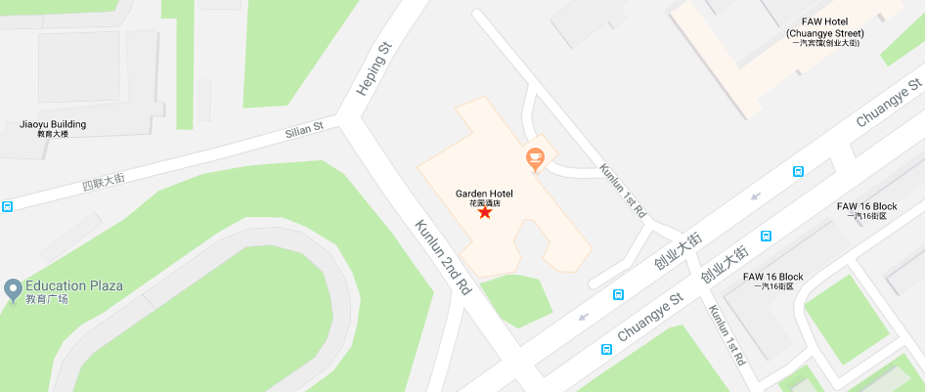

2. Transportation and site information
Changchun Longjia International Airport is 1 hour from the meeting venue by car, which will take you about RMB 120 including expressway toll.
There is no direct public bus line from the airport to the meeting venue, therefore, using a taxi may be your best choice. Please use “Taxi direction” in Annex 2.
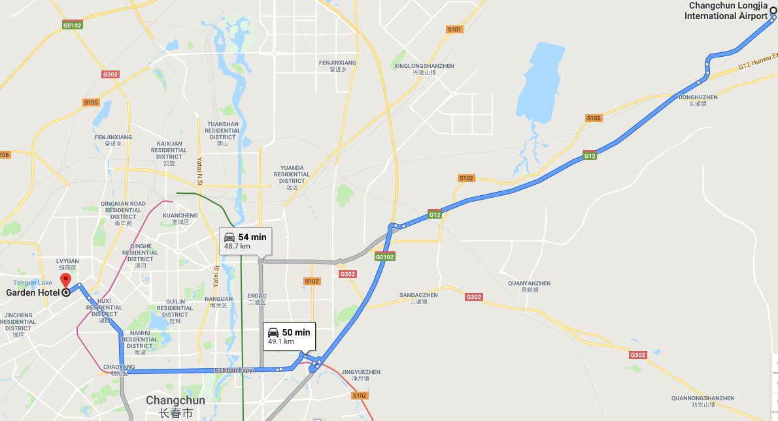

3. Passports and visas
All foreign visitors entering China must have a valid passport. Visitors from countries whose citizens require a visa should at the earliest time and well in advance of travel apply for a visa at a Chinese Embassy or consulate.
See below for more information related to entry into The People’s Republic of China:
http://cs.mfa.gov.cn/wgrlh/lhqz/lhqzjjs/t1095035.shtml
For requesting an invitation letter for visa purposes to the Host, please see Annex 3.
The focal point for visa support at TIAA, China is:
Name: Ms Zhufang Wu
E-mail: zhufang916@tiaa.org.cn
Tel: +86 10 88687092
4. Climate in July in Changchun, China
Monthly average values of the temperature and precipitation in Changchun, China, are given in the table below:
Weather in July in Changchun. The average temperature in Changchun in July is fairly hot at 22 °C (71.6 °F). Afternoons can be very hot with average high temperatures reaching 27 °C (80.6 °F). Overnight temperatures are generally somewhat warm with an average low of 16 °C (60.8 °F).
 | July
Average maximum temperature | 26 degrees Celsius
Average minimum temperature | 17 degrees Celsius
Average precipitation | 160 mm
5. Hotels
Please make your hotel reservation by yourself. We suggest to book the hotel of the meeting venue.
Changchun Garden Hotel
No.1447, Chuangye Street, Changchun, Jilin Province
Tel: +86 13943172403
E-mail: emma.yao@huayuan-hotel.com.cn
A preferential nightly rate can be obtained by mentioning TIAA or TIAA Changchun conference at the time of booking.
6. Internet access and wireless coverage at the venue
Wireless Internet will be provided to you by the hotel.
7. Technical assistance
In case you have any technical problem at the venue (e.g., connecting to Internet, finding meeting rooms, etc.) please see the host on site.
8. Electricity
The electricity in China is generally 220V, 50 Hz. Please make sure you have the proper adapter.
Chinese standard
Such a socket is common in China, Australia, New Zealand and many other countries.
9. Useful information
9.1 Time Zone: GMT+8:00.
9.2 Currency exchange
The currency in China is the RMB Yuan (￥); please check the currency exchange rate in the local bank system or use the following link as a reference: http://www.xe.com/
9.3 Tipping: Tipping is not necessary.
10. Additional information
10.1 Mobile phone coverage: GSM and CDMA, WCDMA, TD-SCDMA, TD-LTE services provided by China Mobile, China Unicom and China Telecom.
10.2 Emergency Numbers: In case of emergency, please dial 110.
10.3 Sightseeing: http://en.changchun.gov.cn
11. Contact person
Name: Ms Zhufang Wu
E-mail: zhufang916@tiaa.org.cn
Tel: +86 10 88687092

ANNEX 2
One-page taxi direction
The following card may be useful for participants who do not speak Chinese.
Please bring this page with you and show it to any Chinese speaker when you need help.

请带我去：
长春花园酒店
电话: +86 13943172403
地址：中国吉林省长春市创业大街1447号
如有问题，可联系我的中国朋友：吴祝方女士，+86 15117958405

ANNEX 3
Application form for visa support letter
All foreign visitors entering China must have a valid passport. Visitors from countries whose citizens require a visa should at the earliest opportunity and well in advance of travel apply for a visa at a Chinese embassy or consulate. You may need a letter of invitation from the Chinese host, which you will need to present to the Chinese embassy/consulate in your area in order to obtain your visa. The visa must be requested as soon as possible and at least six weeks before the start date of the meeting and obtained from the office (embassy or consulate) representing China in your country or, if there is no such office in your country, from the one that is closest to the country of departure. In order to obtain an invitation letter, please:
a) Fill out the form below.
b) Provide an electronic copy of your passport (name, date of birth, nationality, photo, passport number, expiration date of passport, etc., must be seen clearly).
c) Provide an electronic copy of previous Chinese visa and records (if you have been to China before).
d) Send the info in a), b) and c) as e-mail attachments to zhufang916@tiaa.org.cn ; please indicate as the subject “Application form for visa support letter for ITU-T FG-VM meeting (11-12 July 2019)”.
(Please do not forget to attach a copy of your passport photograph page before sending.)
In order to receive a support letter, your information should be provided to the host (zhufang916@tiaa.org.cn) before 10 June 2019.
Please inform the host clearly if you need the original visa support documents, or only the electronic and scanned documents would be sent to you.
NOTE – The Host will do its best to provide invitation letters that are requested after this date; however, we cannot guarantee that you will receive your visa in time for the FG-VM meeting.
Given name (first name)
Family name (last name)
Date of Birth (dd/mm/yyyy)
Gender (male/female)
Nationality
Valid passport number
Passport valid until (dd/mm/yyyy)
Country to submit your visa application
Postal address for your visa support documents to be shipped to | Address | (street)  (city)  (Province)
 | Postal Code
 | Country
 | Telephone number
The above address is: (please select one) |  | Office / home / other (specify: )
Occupation and job title
Name of company/organization
Company/organization address
(fill in “same as above” if shipping address is your office)
Office telephone number |  | +
Fax number |  | +
Email address
______________

